Tělocvik pro žáky ZŠ a MŠ U Lesa Karviná.
Během dne si udělejte 30 minut čas na cvičení.
Nezapomeňte se před cvičením zahřát (poskoky na místě) a rozcvičit se!
Cvičte: Kliky – 20, sklapovačky nebo sed/lehy 20, dřepy 20, Angličany 20 – dvě série.
Nezapomeňte pravidelně dýchat.
Ideální je také procházka v přírodě 60 min. rychlou chůzí – každý den (netvořte skupinky a hloučky).
Kabinet TV
--------------------------------------------------------------------------------------------------------------------------------------------------------------------------
Pokud chcete udělat něco na víc pro sebe a hlavně pro své tělo.

Pokračujeme v 30 denní výzvě – dřepy.
Pokračujeme v 30 denní výzvě - břicho.

Přidáváme vám 30 denní výzvu – mosty.

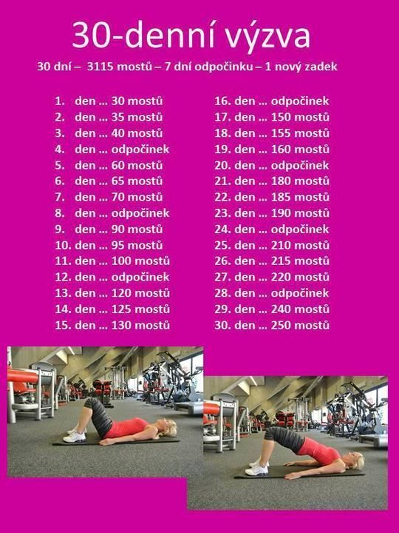

Zde máte ukázku několika protahovacích a posilovacích cvičení.

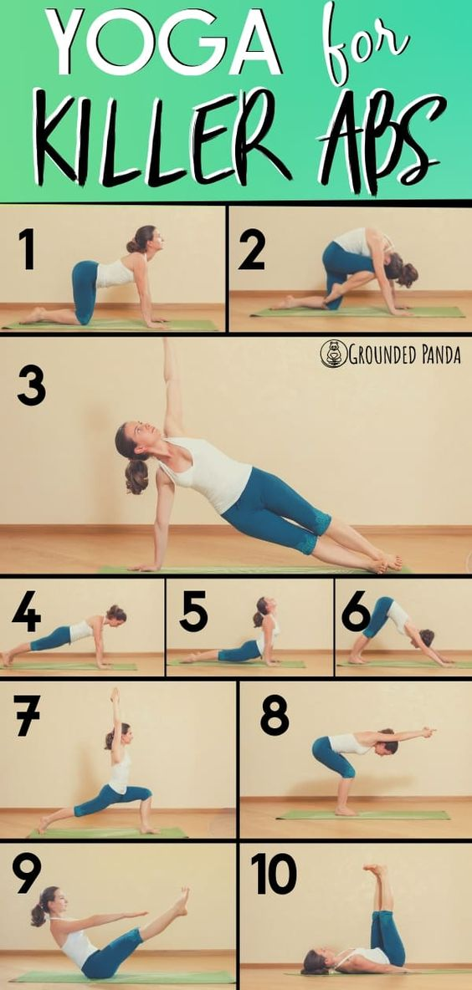
Kabinet TV

